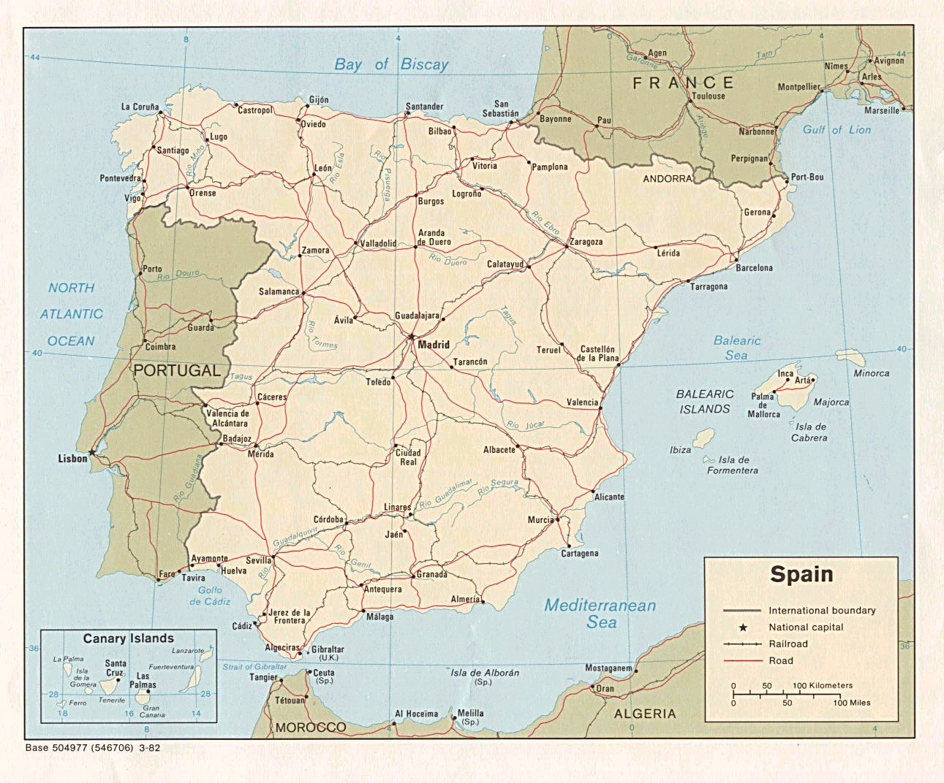
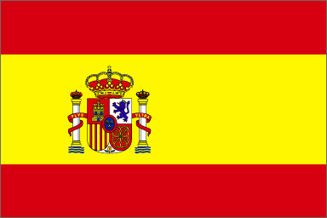
SPANIA

Este un stat în sud-vestul Europei, ocupând cea mai mare parte din Peninsula Iberică, precum şi Insulele Baleare şi Pityuse din Marea Mediterană şi Insulele Canare din Oceanul Atlantic. Are ieşire la Oceanul Atlantic şi Marea Mediterană, la vest se învecinează cu Portugalia, iar la nord-vest cu Franţa şi Andora. Stâmtoarea Gibraltar (14 km) o desparte de Africa, teritoriul Gibraltar fiind încă o posesiune a Marii Britanii (în luna ianuarie 2002, Tony Blair-primul

ministru britanic, a anunţat deschiderea de negocieri cu Guvernul Spaniei, în vederea retrocedării teritoriului Gibraltar către Spania).
SUPRAFAŢA:
- 504748 km²;
POPULAŢIA:
- aproximativ 43 mil. Locuitori din care circa ¾ spanioli, în rest cataloni, başci şi galicieni.
CAPITALA:
- Madrid.
ALTE ORAŞE:
- Barcelona;
- Valencia;
- Sevillia;
- Saragosa;
- Malaga;
- Bilbao;
- Murcia.
LIMBA DE STAT:
- Spaniola (castiliana).

În Spania, predomină relieful de podiş şi muntos, câmpia ocupând numai a-10-a parte din teritoriu. Partea centrală a Spaniei este formată de Podişul Meseta, care este înconjurat de lanţuri muntoase, după cum urmează:
- la nord M-ţii Cantabrici, paraleli cu golful Biscaya;
- la N-E M-ţii Iberici;
- la sud Cordiliera Betică cu M-ţii Sierra Nevada;
- spre S-E Sierra Morena;
- în interior Cordiliera Centrală (Sierra de Gata. Sierra de Gredos şi Sierra de Guadarrama);
- în marginea N-Estică se află lanţul Pirineilor (3478 m în Vârful Pic d’Aneto).

Câmpii mai întinse există dea lungul fluviului Guadalquivir (câmpia Andaluziei) şi Ebru (câmpia Aragonului).

CLIMĂ:
- continental uscată, cu mari amplitudini termice anuale în podişul Meseta temperat-oceanică în nord şi N-V, mediteraneană pe litoralul sudic şi estic.

PRINCIPALELE APE:
- fluviile Guadalquivir şi Ebru;
- râurile Tajo, Guadiana, Duero.

RESURSE MINERALE:
- diferite tipuri de cărbuni;
- minereuri de fier, de mangan, de cupru şi de staniu;
- polimetale, bauxită, volfram, uraniu şi mercur (fiind a în primele patru ţări din lume din punct de vedere al acestor zăcăminte;
- fosforite, sare şi săruri de potasiu (concentrate în special în regiunea Granada şi nordul Spaniei).

Dacă la sfârşitul anilor ’70 Spania era considerată o ţară agrar-industrială, mare proprietate funcciară deţinând ponderea principală în structura proprietaţii agricole, după moartea dictatorului Francisco Franco şi instaurarea pe tron a regelui Juan Carlos al II-lea, Spania a intrat într-o nouă etapă a dezvoltării sale, parcurgând aât etapele democratizării vieţii politice, cât şi pe cele ale dezvoltării industriale, mai alea după aderarea la Uniunea Europeană.
Producţiile agricole reprezintă o sursă de export importantă pentru economia spaniolă, cele mai extinse fiind cele de grâu, orz şi ovăz (în zona centrală), de porumb şi orez (în nordul şi sudul ţării). De asemenea, deosebit de dezvoltată este cultura de legume, zarzavaturi şi măsline (locul II în lume în producţia de măsline), de bumbac, tutun, sfeclă de zahăr, plante citrice şi, nu în ultimul rând, viticultura (cu renumitele vinuri de Xeres, Malaga, Alicante etc).
Sectorul zootehnic este deosebit de bine reprezentat în economia spaniolă, în special prin creşterea şi exportul de ovine, cornute mari şi porcine (Galicia, Catalunia şi Estremadura). Totodată, o dezvoltare impresionantă a cunoscut-o pescuitul, fapt care a condus şi la neînţelegeri puternice cu celelalte state membre ale Uniunii Europene.
Principalele ramuri industriale sunt:
- industria extractivă şi industria uşoară (ţesături de bumbac, lână mătase);
- industria siderurgică (la Bilbao, Sagunto etc.)
- industria constructoare de maşini, în special de automobile, tractoare locomotive, avioane şi nave (Concernele CATERPILLAR, SEAT şi VOLKSWAGEN);
- industria metalurgiei neferoase (cupru,plumb, zinc, aluminiu);
- industria chimică.

INDUSTRIA ALIMENTARĂ produce:
- vinuri;
- ulei de măsline;
- conserve de fructe, legume şi peşte;
- o gamă variată de produse de carne şi derivate.

Companiile spaniole exportă toată gama de produse industriale şi alimentare, în statele membre şi asociate Uniunii Europene, îm America Latină şi S.U.A.

